О героях былых времен…
Заявитель: Рузанова Анастасия Сергеевна
Руководитель: Стадник Лена Николаевна
Регион: Ямало-Ненецкий автономный округ, г.Лабытнанги

В этом году исполняется 70 лет со Дня Победы в Великой Отечественной войне 1941-1945 годов, которая навсегда останется в памяти нашего народа. Путь к победе был долгим и трудным. Миллионы наших дедов и прадедов отдали свои жизни ради Победы. Нам нельзя забывать свою историю, нельзя забывать тех, кому мы обязаны своим настоящим и будущим. Война не пощадила никого и не обошла стороной ни одну семью.
Мы не видели той страшной, бесчеловечной войны, не испытывали голода и боли утрат, но помнить о ней должны вечно. Думаю, что в каждом из нас есть частичка своих предков, которые защищали любимых, родную землю и Отечество. Таким был и мой прадедушка - Герой Советского Союза, капитан гвардии, Иван Панкратьевич Луев, о котором я хочу рассказать.
Родился он в 1898 году в деревне Степаниха Вологодской области. Солдатская жизнь прадедушки началась рано: девятнадцатилетним парнем принял боевое крещение в окопах империалистической войны. Хоть и немного лет было прожито до службы в армии, да многое пережито. В многодетной крестьянской семье прадедушка был старшим, в двенадцать лет покинул родную деревню в поисках заработков. Работал возчиком, сплавлял лес, был маляром, рабочим в ремонтных мастерских... В 1923 году вернулся в родное село и стал первым председателем местного колхоза.
После Февральской революции вступил в Российскую социал-демократическую рабочую партию. В бурные февральские дни товарищи по оружию назначили его председателем солдатского полкового комитета, а солдаты роты избрали своим командиром. Доверие, оказанное фронтовиками молодому коммунисту, предопределило всю его дальнейшую судьбу. В ожесточённых боях гражданской войны прадедушка вырос и возмужал.
По первому зову командования он сразу же шёл туда, куда звал его воинский долг. Бои с японцами в районе Халхин-Гола. Мирная передышка - и снова в бой. В 1939 году водил в атаку стрелковую роту в боях с белофиннами.
В первые дни Великой Отечественной войны он оказался на одном из участков Государственной границы на Карельском перешейке. Дивизию, в которой он служил, перебросили в юго-западный сектор обороны Ленинграда. В оборонительных боях рота отличалась стойкостью и мужеством. Ни налёты фашисткой авиации, ни шквальный огонь артиллерии не смогли сломить нашу оборону.
Советская армия перешла в наступление. Войска Западного фронта, сломив сопротивление противника, в августе 1943 года устремились к Смоленску. Штурмовой батальон прадедушки получил приказ овладеть деревней Обуховкой, что на подступах к городу Ельне. Враг возвёл здесь мощную систему блиндажей и дзотов с круговыми секторами обстрела. После артиллерийской подготовки батальон перешёл в наступление и 27 августа выбил противника из деревни. Прадедушка был ранен, но продолжал командовать. В пробитую батальоном брешь в немецкой обороне прорвался полк, а за ним и вся дивизия.
А батальон уже направлялся к реке Угре, форсировал её и закрепился на западном берегу. За успешное выполнение заданий командования прадедушка был награждён орденом Красного Знамени.
Всё дальше и дальше шли на запад советские войска. Штурмовой батальон капитана особо отличился в летних наступательных боях за освобождение Белоруссии и Литвы.
Можно много рассказывать о боевых подвигах батальона в наступлении. Это он в июне 1944 года неожиданно для противника ночью форсировал вброд реку Суходоровку, выбил врага из опорного пункта Бураки и обеспечил своей дивизии плацдарм для развёртывания наступления. За этот бой комбат был награжден орденом Александра Невского.
Река Березина... Передовой отряд 277-й стрелковой дивизии под командованием прадедушки скрытно проник в тыл противника, захватил переправу и удержал отвоёванный плацдарм до подхода главных сил. Наверное, поэтому так близки мне совсем недавно прочитанные на уроке литературы строчки: «Переправа, переправа, берег левый, берег правый…».
7 июля батальон подошёл к северным окраинам Вильнюса. Завязался бой. Немцы предприняли попытку пробиться на выручку к своему вильнюсскому гарнизону, двинули туда танки и мотопехоту. Батальон закрепился на шоссе Вильнюс-Каунас и стойко удерживал его. В этом бою было уничтожено восемь танков и много живой силы противника. Преградив путь фашистам, рвавшимся к Вильнюсу, батальон помог частям своей дивизии и соседям успешно завершить окружение и уничтожение вражеской группировки.
Преследуя противника, наши войска 18 августа вышли к Государственной границе СССР. Немцы, сосредоточив здесь большое количество танков и мотопехоты, при поддержке авиации перешли в контратаку. Батальон принял основной удар противника на себя. Танковые контратаки немцев были сорваны.
Перегруппировав силы, гитлеровцы вновь пошли в атаку. Батальон и на этот раз стойко выдержал вражеский натиск. А когда над полем боя появились наши штурмовики, прадедушка дал команду «Вперёд!».
Встав во весь рост, комбат повёл людей в атаку. Могучее русское «Ура!» гремело уже над вражеской землёй. Показывая пример героизма и мужества, капитан Луев лично гранатами уничтожил два танка. Начатая гитлеровцами война перекинулась на их территорию. …В этом бою мой прадедушка пал смертью храбрых, но рубеж был удержан. За проявленные отвагу и героизм посмертно Указом Президиума Верховного Совета СССР от 24 марта 1945 года ему было присвоено звание Героя Советского Союза.
Похоронили прадедушку в Каунасе Литовской ССР, на могиле воздвигли памятник. Но после прихода к власти в странах Прибалтики националистов отношение к советским воинам изменилось. В 1990-х годах по воле наших родственников прадед был перезахоронен на братском воинском кладбище в посёлке Победино Красногвардейского района Калининградской области.
В его родном селе Степаниха Вологодской области на доме, где он жил, установлена мемориальная доска. Проходя мимо дома, люди читают фамилию прадеда, а значит, вспоминают его.
…Каждый год 9 Мая в нашей семье вспоминают о войне, потому что в Великой Победе есть немалая заслуга и моего прадеда - капитана гвардии Ивана Панкратьевича Луева.
Я очень горжусь тем, что в моей семье есть Герой Советского Союза, смелый и отважный человек, который навсегда останется в нашей памяти.
Ветеранов Великой Отечественной войны хочу поздравить с 70-летием Великой Победы, пожелать им счастья и здоровья!

Рисунок 1. Герои боев капитан А.Д. Старостенко и капитан И.П. Луев (справа)
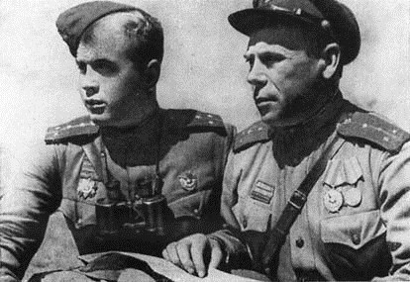

Рисунок 2. Запись в архиве о И.П. Луеве.
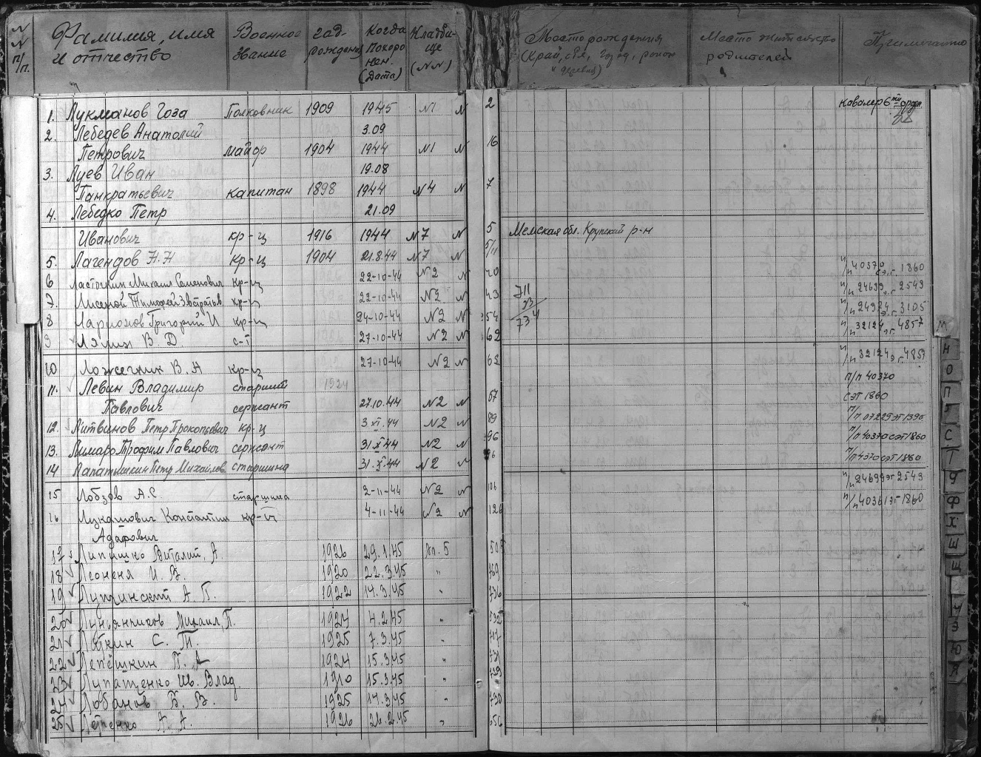

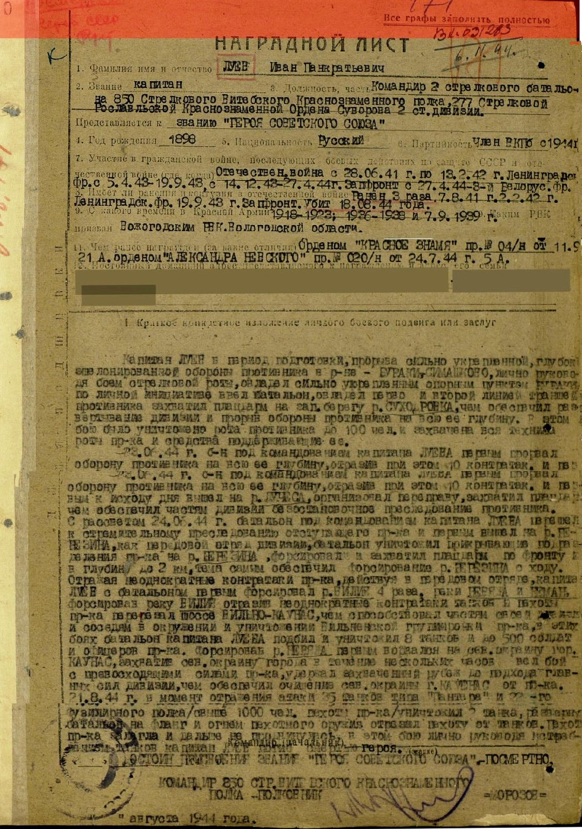
Рисунок 3. Наградной лист И.П. Луева.
Рисунок 4. Удостоверение Героя Советского Союза И.П. Луева.
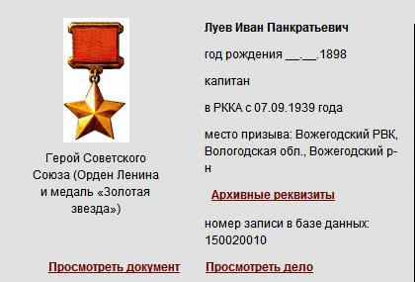

Рисунок 5. Мемориальная доска на доме, где жил И.П. Луев.
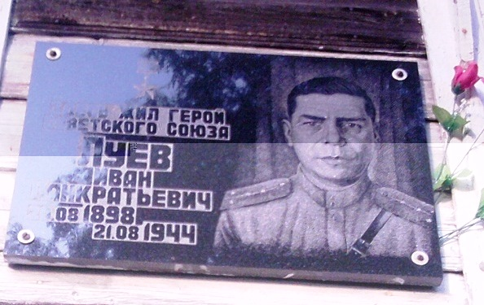
Рисунок 6. Книга И. Драгана «Николай Крылов» (серия ЖЗЛ).
